Programme EMC Quatrième
Défendre les droits et les libertés

Repères pour une programmation
Attention, cette proposition n’a pas pour but de donner un exemple de programmation à suivre au pied de la lettre : le nombre d’évaluation est beaucoup trop important au regard du temps alloué à l’enseignement de l’EMC. Il s’agit de donner des pistes d’évaluation possibles, de différentes natures, parmi lesquelles choisir.

- L’État de droit et les libertés (9 heures)

II- Défendre le cadre démocratique : sécurité et défense nationale (9 heures)
EMI
EDD
Éducation au droit
Education à la Défense
Education à la santé
Evaluation

Groupe des formateurs HGEMC ; BELLET Sebastien Sebastien.Bellet@ac-clermont.fr

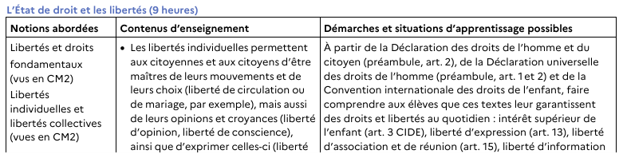
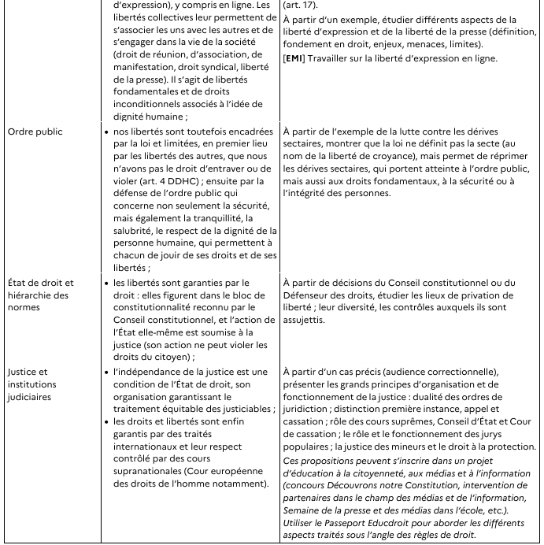

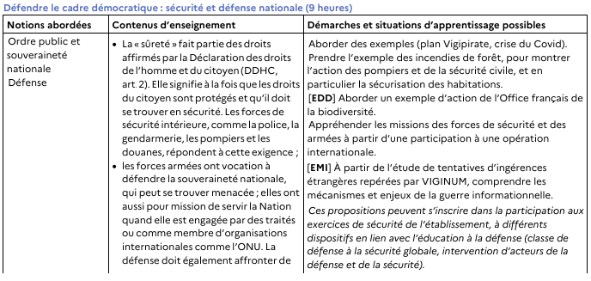
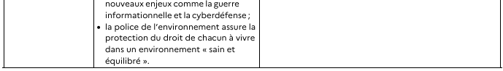

Compétences -civiques et citoyennes | Notions | Démarches et contenus d’enseignement |  |  | Autres modalités de travail
I- L’État de droit et les libertés (10h à 12h)
Promouvoir les valeurs et principes  Liberté  Comprendre la règle et le droit  Attitudes  Respect d’autrui maitrise de soi  Aptitudes  Implication dans un projet collectif et autonome  Promouvoir valeurs et principes  Liberté  Respect de la dignité humaine  Comprendre la règle et le droit  Attitudes  Respect d’autrui et acceptation des différences  Aptitudes  Ecoute et observation, réflexion et discernement, esprit critique  Implication dans un projet collectif et autonome  Promouvoir valeurs et principes  Liberté  Etat de droit  Attitudes :  Equilibre entre l’initiative individuelle et l’acceptation des règles communes  Aptitudes  Réflexion et discernement, Capacité à exprimer ce que l’on ressent et empathie  Implication dans un projet collectif et autonome  Promouvoir valeurs et principes : liberté, respect de la dignité humaine et Etat de droit  Comprendre la règle et le droit  Attitudes qui permettent de développer  le respect d’autrui la maitrise de soi  Aptitudes : implication dans un projet collectif et coopération, sensibilité pour exprimer ce que l’on ressent et comprendre ce que ressentent les autres  Promouvoir valeurs et principes :  L’Etat de droit  Attitudes  Le respect d’autrui et la maitrise de soi  Esprit civique et sentiment d’appartenance à une collectivité  Engagement et sens des responsabilités  Aptitudes Capacités à exprimer ce que l’on ressent et l’empathie  Participation à un débat pour résoudre les conflits et/ou prendre des décisions | Libertés individuelles, collectives et droits fondamentaux  Ordre public  État de droit et hiérarchie des normes  Justice et institutions judiciaires | Evaluation diagnostique : on questionne les élèves afin d’identifier leurs acquis, lacunes, et besoins sur la notion de droit au travers une activité « nuage de mots » (droit et obligations ; droit et liberté d’expression…). Ce moment doit permettre à l’enseignant de faire évoluer son projet de séquence en fonction du diagnostic effectué.  - Libertés fondamentales et droits fondamentaux (4h)  Etudier les libertés et comment celles-ci s’inscrivent dans un cadre légal qui les sauvegarde tout en les limitant au nom de l’intérêt général.  - Une liberté individuelle : La liberté d’expression (2h)  - Etudier la liberté d’expression en ligne avec ses atouts et ses abus à partir d’une mise en situation : « Chanson et liberté d’expression au sein d’un lycée » (in passeport Educdroit)  Lors d’un 1er temps d’activité introductif (0h20) les élèves collectivement abordent le Préambule, les articles 2 et 11 de la Déclaration des droits de l’Homme et du Citoyen de 1789 et l’article 13 de la convention internationale des droits de l’enfant (CIDE) afin de comprendre les droits inhérents à la personne humaine et les libertés qui en découlent.  Lors d’un 2ème temps d’activité (1h40) les élèves en binôme traitent la mise en situation afin d’identifier comment le droit garantit et encadre la liberté d’expression des élèves.  Evaluation formative sur un corpus documentaire accompagné d’un questionnaire.  Le corpus est composé d’extraits de chanson, du règlement intérieur du collège, de textes réglementaires sur la liberté d’expression (constitution de 1958, Art L511-2 du code de l’éducation, art 29 loi de 1881), d’un tableau des abus à la liberté d’expression (diffamation et injures), d’une définition de responsabilité civile et pénale, d’un document sur les réseaux sociaux et d’un schéma sur la protection de l’ordre public face à la liberté d’expression.  - Une liberté collective : La liberté de la presse (2h)  - Etudier la liberté de la presse et ses atteintes à partir d’une mise en situation « des journalistes entravés dans le monde pour leur travail sur des sujets environnementaux ».  Lors d’un 1er temps d’activité (0h20) les élèves abordent collectivement les article 11 de la DDHC et les articles 1, 11 et 19 de la Déclaration universelle des Droits de l’Homme de 1948 et la loi sur la presse du 29 juillet 1881 afin de comprendre que la liberté de la presse est une composante de la liberté d’expression et qu’elle est un principe fondamental des systèmes démocratiques.  Lors d’un 2ème temps d’activité (0h40) les élèves en binôme traitent la mise en situation, à partir d’un journaliste menacé, afin de montrer les atteintes à la liberté de la presse.  Evaluation formative : L’évaluation se fait d’après un corpus documentaire (liste de journalistes menacés, dossier de presse) accompagné d’un questionnaire donné par le professeur.  Lors d’un 3ème temps d’activité (1h00) les élèves présentent une forme d’engagement citoyen possible.  Evaluation formative : En binôme création d’une affiche de soutien au journaliste menacé, avec une exposition de valorisation au sein du collège permettant de sensibiliser les collégiens sur l’importance de la liberté de la presse. La partie graphique (travaillée pour la 1ère fois) sera formative, la remobilisation des connaissances peut être sommative.  - L’ordre public et les libertés (2h)  Comment l’État peut-il protéger la liberté de croyance tout en luttant contre les dérives sectaires ?  - Compléter une fiche de synthèse des dérives sectaires d’après un spot de prévention ministériel de la MIVILUDES  Lors d’un 1er temps d’activité : A partir de la lecture avec les élèves des articles 4 et 10 de la DDHC de 1789, le professeur fait comprendre ce qu’est la liberté de conscience et de religion et qu’elle ne peut être limitée que pour protéger l’ordre public et les droits d’autrui.  Lors du 2ème temps d’activité : Les élèves comprennent ce qu’est une dérive sectaire à partir d’une définition donnée par le ministère de l’Intérieur et d’un document de synthèse lutte contre les dérives sectaires. Les élèves peuvent à cette occasion identifier les institutions chargées de prévenir ces dérives et comprendre que la loi française ne définit pas la secte, au nom de la liberté de conscience mais sanctionne les dérives sectaires (manipulation, abus, danger).  Evaluation formative : Les élèves par binômes en salle informatique ou sur tablettes numériques en classe, complètent la fiche de synthèse Lutte contre les dérives sectaires en indiquant notamment les indices /critères et infractions pénales, à partir du visionnage d’un des spots de prévention ministériel ou d’un témoignage pour alerter sur les dangers des dérives sectaires  Evaluation sommative :  Partie 1 : QCM vrai-faux sur les notions (liberté, dérive, loi, MIVILUDES)  Partie 2 : Question ouverte (rédaction courte) : « Explique pourquoi la loi ne sanctionne pas les sectes mais les dérives sectaires, à l’aide d’un exemple étudié ».  - L’Etat de droit (3h)  - Etudier l’Etat de droit à partir d’une décision du Défenseur des droits dans les lieux de privation de liberté.  Exemple : Réaliser un podcast, sur la thématique « les lieux de privation de liberté et leur contrôle dans un Etat de droit ». (3h)  Lors d’un premier temps d’activité les élèves travaillent de manière individuelle sur une fiche d’activité composée de deux documents l’un expliquant ce que sont les lieux de privation de liberté et leur contrôle, issu de https://www.cglpl.fr/son-role et l’autre évoquant une situation d’atteinte aux droits des personnes détenues et la décision du Défenseur des droits.  Une évaluation formative individuelle est menée lors de ce premier temps, à partir d’un questionnaire donné par le professeur et une grille d’évaluation qui permet au professeur de mesurer le niveau de maitrise individuelle des compétences évaluées, sur l’exercice proposé.  Lors du 2ème temps d’activité, les élèves travaillent en ilot. Chacun des 6 ilots a un corpus documentaire, et un questionnaire portant sur un exemple d’une situation de remise en cause des droits de la personne détenue et de la décision prise par le Défenseur des droits.  Une évaluation formative collective et individuelle est menée à partir du questionnaire donné par le professeur. Une grille d’évaluation permet au professeur de mesurer le niveau de maitrise collectif des compétences évaluées pour l’ilot et une 2ème grille d’évaluation permet de positionner l’élève au sein d’un collectif.  Lors du 3ème temps d’activité les élèves continuent de travailler en format ilot afin de réaliser un podcast sous forme d’interview du défenseur des droits.  Une évaluation formative est menée à partir de la fiche d’exercice élève. Une grille d’autoévaluation permet d’évaluer l’expression orale de chacun au sein de chaque ilot. Une grille d’évaluation par les pairs porte sur la capacité à développer un document multimédia au sein d’un groupe. Une grille d’évaluation globale du projet soit collective ou individuelle, notée par le professeur permet une note chiffrée. Elle peut prendre une dimension sommative sur des compétences déjà travaillées (implication dans le projet par exemple).  - La justice et son fonctionnement (3h)  - Incarner, à travers la reconstitution collective d’un procès fictif par les élèves, les grands principes d’organisation et de fonctionnement de la justice  exemple : Reconstituer un procès fictif à partir de l’exemple d’une élève de collège, victime de cyberharcèlement (cf. passeport Educdroit 2024).(3h) Cet exemple permet l’organisation particulière de la justice des mineurs  Dans un 1er temps les élèves qualifient les infractions subies par Rebecca, et identifient les juridictions compétentes avec un point particulier sur les juridictions pénales.  Evaluation formative : Les élèves en binôme répondent à un questionnaire portant sur la vidéo de Rebecca, un extrait du règlement intérieur d’un collège, la loi du 2 mars 2022 visant à lutter contre le harcèlement scolaire et l’article du code pénal attaché, l’étude d’un extrait de la CIDE du 20 novembre 1989 pour comprendre la mise en situation.  Une fois la partie théorique abordée, l’objectif est de préparer « la reconstitution du procès fictif » (2h). Grâce à l’intervention de 2 étudiants en droi les élèves comprennent le fonctionnement d’un tribunal correctionnel (schéma d’une salle d’audience et mise en configuration dans la salle de classe). Ils comprennent la mission de chacun des acteurs du tribunal en s’attribuant un rôle, préparent ensuite leur argumentation en fonction, en vue de leur intervention orale. Ils jouent la reconstitution du procès dans le respect de la procédure lors d’une audience pénale. Enfin ils se positionnent par rapport au jugement rendu.  Evaluation sommative : Une double évaluation par les pairs et le professeur par une grille d’évaluation orale des débats positionnée sur 4 critères : présentation claire et vivante, respect des règles débats, qualité des arguments, implication dans le rôle et un degré de maitrise. | Compétences évaluées :  Pratiquer différents langages : s’approprier et utiliser un  Lexique spécifique  Analyser et comprendre un document : comprendre le sens général d’un document, extraire des informations pertinentes pour répondre à une question,  Coopérer et mutualiser : organiser son travail dans le cadre d’un groupe  Extraire des informations pertinentes pour répondre à une question  Trouver, sélectionner et exploiter des infos  Pratiquer différents langages : réaliser des productions graphiques  Coopérer et mutualiser : organiser son travail dans le cadre d’un groupe  Analyser et comprendre un document : extraire des informations pertinentes  S’informer dans le monde du numérique :  Trouver, sélectionner et exploiter des infos  Maitriser des domaines de connaissances  Ecrire pour construire sa pensée et son savoir  Analyser et comprendre un document : extraire des informations pertinentes  Maitriser et pratiquer différents langages : écrire pour construire sa pensée et son savoir  Coopérer et mutualiser : organiser son travail dans le cadre d’un groupe et discuter, confronter ses représentations, argumenter pour défendre ses choix  Mobiliser des outils numériques pour apprendre, communiquer échanger : rechercher des infos dans différents médias et apprendre à utiliser les outils numériques qui peuvent conduire à des réalisations collectives  Analyser et comprendre un document  Maitriser et pratiquer différents langages : S’approprier et utiliser un lexique spécifique en contexte  Pratiquer différents langages :  S’initier aux techniques d’argumentation, s’exprimer à l’oral et développer des aptitudes à exprimer ce que l’on ressent et l’empathie  Coopérer mutualiser : organiser son travail dans le cadre d’un groupe | Participation au dispositif Passeport Educdroit qui a pour thématique en 2025-26 : « la liberté d’expression »  Les élèves peuvent travailler à partir des ressources numériques :« La liberté d’expression » dans la série vidéo Lumni  « C’est ton droit »  Les élèves peuvent  à partir du site Cartooning for peace  participer à un travail collectif consistant en la création d’affiches de soutien aux journalistes menacés dans le monde avec une exposition de valorisation au sein du collège lors de la semaine de la presse et des médias dans l’école  Organiser une rencontre avec des professionnels des médias et de l’information grâce au CLEMI  Rencontres d’intervenants extérieurs :  -MIVILUDES  (sur les sujets d’emprise mentale, signalement de situation préoccupante..)  - Gendarmerie nationale et/ou police nationale  (Cellules de prévention)  Souvent formés sur la prévention de la radicalisation et des dérives sectaires  Réaliser une affiche de prévention à afficher dans le collège :  Croire librement, oui, se laisser manipuler, non !  Participation au Concours « Découvrons notre constitution »  « L’État de droit » est le thème retenu pour l’année scolaire  2025-2026.  Réaliser une production littéraire, plastique audiovisuelle sur les lieux de privation de liberté et leur contrôle dans un Etat de droit  Appel à des partenaires :  -ministère de la justice  Les CDAD qui sont des partenaires clefs pour l’éducation au droit et pour comprendre concrètement ce qu’est l’Etat de droit.  Ils permettent la mobilisation de professionnels du droit, qui peuvent intervenir dans les classes. Ils favorisent l’accueil des classes dans les tribunaux.  - partenaires associatifs https://initiadroit.com/  Parlons Démocratie |  Faire découvrir le droit aux élèves en intervenant dans des écoles et des établissements scolaires.  -des étudiants en droit  Possibilité pour les élèves de participer à différents concours InitiaDROIT et la Coupe nationale des élèves citoyens  Participer à des  Evènements :  « Journée du droit au collège »  « Nuit du droit » La Nuit du Droit

II- Ordre public et souveraineté nationale, Défense (8 à 10h)
Promouvoir les valeurs et principes :  Liberté  Solidarité  Comprendre  Défense, sécurité et résilience nationale  Attitude  Esprit civique et sentiment d’appartenance à une collectivité  Engagement et sens des responsabilités  Aptitudes :  Ecoute et observation  Réflexion et discernement, esprit critique  Implication dans un projet collectif et autonome  Promouvoir valeurs et principes :  Solidarité  Comprendre :  Défense, sécurité et résilience nationale  Attitude : Esprit civique et sentiment d’appartenance à une collectivité  Engagement et sens des responsabilités  Aptitudes :  Ecoute et observation  Réflexion et discernement, esprit critique  Implication dans un projet collectif et autonome  Comprendre  Défense, sécurité et résilience nationale  Les aptitudes :  Ecoute et observation  Réflexion et discernement, esprit critique  Implication dans un projet collectif et autonome  Promouvoir valeurs et les principes  -solidarité  -Etat de droit  -Développement durable et transition écologique  Attitudes  -Esprit civique et sentiment d’appartenance à une collectivité. Engagement et sens des responsabilités  Aptitudes  -Ecoute et observation, réflexion et discernement, esprit critique  -Implication dans un projet collectif et autonome | La sureté et la protection des citoyens  La défense de la souveraineté nationale  Sécurité et protection environnementale | - Sécurité nationale et protection des citoyens (4h)  Protection de la nation dans son ensemble face aux menaces et aux risques (IHEDN)  - Etudier des opérations de sécurité nationale  Exemple : Etudier le plan Vigipirate « été-automne 2025 » (1h) et le niveau retenu « urgence attentat » en identifiant les mesures concrètes de prévention et les réflexes citoyens Vigipirate | SGDSN.  Evaluation formative : Une moitié de classe en binôme, réalise une fiche d’observation : Quelles mesures de sécurité sont visibles dans le collège (portails fermés, badges, visiteurs contrôlés, exercices attentat-intrusion, etc.) ? Pourquoi ces mesures existent-elles ? Comment contribuent-elles à la protection des élèves et du personnel ? l’autre moitié de la classe en binôme réalise une affiche de sensibilisation sur comment réagir en cas d’attaque terroriste d’après la plaquette-vigipirate.pdf  Exemple : Etudier « l’opération Résilience » (1h) : Opération militaire menée par l'Armée française sur son territoire dans le contexte de la pandémie de Covid-19. Une opération militaire spéciale pour soutenir les services de santé et aider la population.  Evaluation formative : A partir du dossier de presse des armées, la classe est divisée en 3 groupes pour répondre à un questionnaire portant sur l’origine, les objectifs et la spécificité de cette opération militaire. Puis une réflexion synthétique est menée en commun sur le rôle de l’armée dans la société et dans la solidarité nationale.  exemple : Etudier les feux de forêts : en Gironde en 2022 (2h) pour montrer l’action des pompiers et de la sécurité civile, et en particulier la sécurisation des habitations.  Evaluation formative : La classe est divisée en 3 ilots avec pour chacun une tâche complexe : - comprendre le fonctionnement de la sécurité civile Nos missions | Sécurité civile et gestion des crises - retracer le contexte et le déroulé des feux de forêt en Gironde en juillet 2022 Un an après, retour sur les incendies forestiers en Gironde de 2022 — Géoconfluences -Analyser le retour d’expérience Actions de l'État - Les services de l'État en Gironde  Evaluation sommative : chaque ilot Réalise une affiche de prévention Incendies de forêts : les bénévoles et pompiers de Gironde sur le qui-vive après les méga-feux de 2022  - Souveraineté nationale et forces armées (4h)  - Aborder des exemples de missions de l’armée française à une opération internationale et aux nouveaux enjeux comme la guerre informationnelle et la cyberdéfense  exemple : Etudier l’opération Atalante : (2h)  Evaluation formative : Réaliser une affiche et un podcast « la France un acteur de la Sécurité internationale ».  Lors de la première heure : La classe est divisée en 2 groupes et par binômes. Le 1er groupe A partir du site EUNAVFOR ATALANTA et le 2ème groupe à partir du podcast répondent aux questions suivantes : 1. Où se déroule l’opération Atalante ?  2. Quelle est la mission principale de cette opération ?  3.Pourquoi la France participe-t-elle à cette mission internationale ? 4.Quels moyens sont utilisés par la Marine nationale ? 5. En quoi cette opération illustre-t-elle les valeurs de solidarité et de paix ?  Lors de la 2ème heure les élèves en fonction de leur groupe réalisent une affiche ou un podcast qui doit comporter une carte du monde ou une description localisant la zone d’intervention d’Atalante, une brève description de la mission, les valeurs républicaines défendues (solidarité, justice, protection, coopération), un slogan citoyen. Cette évaluation peut être sommative si les compétences ont déjà été travaillées en amont.  exemple : Etudier La cyberdéfense avec VIGINUM (Service de vigilance et protection contre les ingérences numériques étrangères) afin de comprendre les mécanismes et enjeux de la guerre informationnelle : (2h)  Evaluation formative : construire une carte mentale sur les cyberattaques en France et les acteurs de la cyberdéfense.  La première heure la classes est divisée en 3 groupes pour collecter des informations : un groupe qui doit repérer les grandes tendances des cyberattaques en France (chiffres, secteur touchés), un groupe qui doit montrer le rôle et les missions de Viginum un groupe analyser les mécanismes de manipulation et un groupe qui doit identifier les gestes citoyens pour se protéger et protéger les autres en ligne.  La 2ème heure est consacrée à la réalisation collective de la carte mentale.  - Protection environnementale et police de l’environnement (2h)  - Aborder un exemple des missions de L’OFB et de la police de l’environnement qui assurent la protection du droit de chacun à vivre dans un environnement « sain et équilibré »  exemple : Etudier le rôle de la police de l’environnement dans le Parc naturel marin de Martinique (2h)  1ère heure : présentation par le professeur du parc naturel marin et du rôle de la police de l’environnement dans le parc  - prise de notes des élèves pour répondre aux questions suivantes : Où se trouve le Parc naturel marin de Martinique et que protège-t-il ? Quelles sont les trois missions principales de la police de l’environnement ? Donne deux exemples concrets d’actions menées par les agents de l’OFB dans ce parc. Pourquoi leur travail est-il important pour la Martinique ? En quoi leur action te semble-t-elle être un exemple d’engagement citoyen  2ème heure : rédaction par les élèves d’une charte de l’environnement composée d’un préambule et de 12 articles selon 3 axes :- surveiller et faire respecter la loi- protéger la biodiversité-informer et sensibiliser.  Evaluation formative : Constitution de plusieurs binômes « d’agents de police de l’environnement » pour construire une charte de l’environnement qui vise à protéger le milieu marin en Martinique | Maitriser et pratiquer différents langages  Coopérer mutualiser  Analyser et comprendre un document : extraire des informations pertinentes  Coopérer et mutualiser : confronter ses représentations, argumenter pour défendre ses choix  Analyser et comprendre un document : extraire des informations pertinentes  Coopérer et mutualiser : confronter ses représentations, argumenter pour défendre ses choix  Pratiquer différents langages : réaliser des productions graphiques  Coopérer et mutualiser :  Organiser son travail dans le cadre d’un groupe  Mobiliser des outils numériques pour apprendre, communiquer échanger : rechercher des infos dans différents médias et apprendre à utiliser les outils numériques qui peuvent conduire à des réalisations collectives  Pratiquer différents langages : réaliser des productions graphiques  Coopérer et mutualiser :  Organiser son travail dans le cadre d’un groupe  Mobiliser des outils numériques pour apprendre, communiquer échanger : rechercher des infos dans différents médias et apprendre à utiliser les outils numériques qui peuvent conduire à des réalisations collectives  Coopérer et mutualiser :  Organiser son travail dans le cadre d’un groupe  Pratiquer différents langages : réaliser des productions graphiques  Coopérer et mutualiser :  Organiser son travail dans le cadre d’un groupe | Participer à un exercice de sécurité dans l’établissement en relation avec la gendarmerie :  Risques majeurs et attentats intrusion en établissements scolaires  Créer une affiche “L’armée au service des citoyens”  illustrant les différentes missions (défense, secours, santé, environnement).  Participation à un Exercice de sécurité dans l’établissement en relation avec les pompiers : exercice évacuation en cas d’incendie et exercice de confinement dans le cadre (PPMS)  Dans le cadre La journée nationale « Tous résilients face aux risques » du 13 octobre consacrée à la prévention des risques majeurs naturels et technologiques.  Possibilité avec les élèves de construire des ateliers de sensibilisation face aux risques, d’intervention de personnels du SDIS, d’obtenir une labellisation pour l’établissement  Dans le cadre de la semaine de l’engagement intervention d’un JSP pour expliquer son engagement.  Possibilité de s’appuyer sur la Classe de défense et de sécurité globale au sein de son établissement  Participation à un rallye citoyen.  Rencontres et interview d’intervenants extérieurs  - Délégué Militaire Départemental via la préfecture  -Réserviste citoyen de la Défense via le Trinôme académique  -Journaliste ou un expert en géopolitique maritime  Rencontres et interview d’intervenants extérieurs  -Réserviste citoyen cyberdéfense via le Trinôme académique  -Journaliste spécialisé en Fact Checking  Rencontre et interview d’agents de L’Office français de la biodiversité : la police de l’environnement  Participation à la Journée mondiale de l’eau le 22 mars ou journée mondiale de l’environnement le 5 juin  Avec réalisation d’une capsule vidéo ou audio sur la protection du milieu marin
Sébastien BELLET sebastien.bellet@ac-clermont.fr

